Общие принципы работы в приложении Мобильный Банк

Интерфейс
Интерфейс приложения содержит типовые элементы, назначение и функциональность которых одинаковы во всех разделах приложения. Ниже приведен список основных элементов интерфейса и действий, доступных в приложении:

 | Кнопка раскрытия основного меню.
 | Кнопка "Назад". Используется для перехода к основной странице раздела.
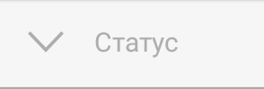 | Раскрывающийся блок. Если строка содержит значок / , значит она является заголовком свернутого блока. Нажмите на заголовок, чтобы отобразить/скрыть содержимое блока.
 | Кнопка очистки поля. Используется для удаления всех введенных в поле символов.
Кнопка выбора периода для отображения документов или операций по счету.
Для назначения периода нажмите кнопку и с помощью ссылок от и до укажите даты начала и конца периода. Для подтверждения нажмите кнопку
 | Кнопка "Создать". Используется для создания документов
 | Кнопка "Подписать". Используется для подписи документов
Обновление списка документов в разделе | Для актуализации списка документов раздела проведите по экрану сверху вниз. При этом на экране появится индикатор процесса  обновления
Последовательный просмотр до- кументов раздела | В режиме просмотра документа вы можете "перелистывать" документы вперед — проведя по экрану справа налево, или назад — проведя по экрану слева направо.  Это же действие можно выполнять и для переключения между подразделами внутри одного раздела.

Операции над документами
В разделах Платежи и Письма возможны действия над документами:

Создание документа
Для создания документа нажмите кнопку , заполните поля формы и сохраните документ, нажав кнопку
Новый документ можно создать на основе существующего документа. Для этого на форме требуемого
документа нажмите кнопку и из выпадающего списка выберите пункт Копировать: будет создан новый документ, поля которого содержат значения исходного документа.

Редактирование документа
Для редактирования документа нажмите кнопку на форме документа и из выпадающего списка выберите пункт Редактировать.

Подпись документа

Внимание:
Для подписи документа необходим активный ключ ЭП.

Для подписи документа нажмите кнопку
- Если у вас только один активный ключ ЭП, в открывшемся окне укажите пароль к ключу и нажмите кнопку Подписать (см. рис. 53).

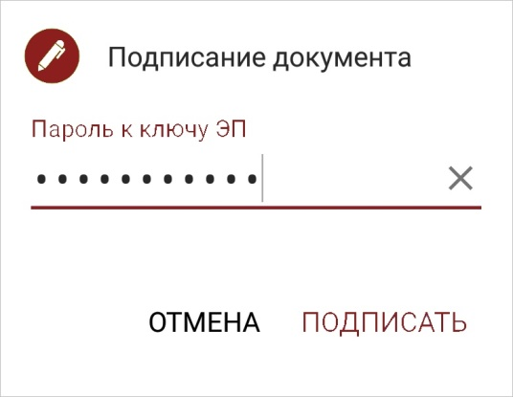

Рис. 53. Диалог "Подписание документа". Без выбора ключа ЭП
- Если у вас более одного активного ключа ЭП, в открывшемся окне установите переключатель напротив необходимого ключа, укажите пароль к нему и нажмите кнопку Подписать (см. рис. 54).

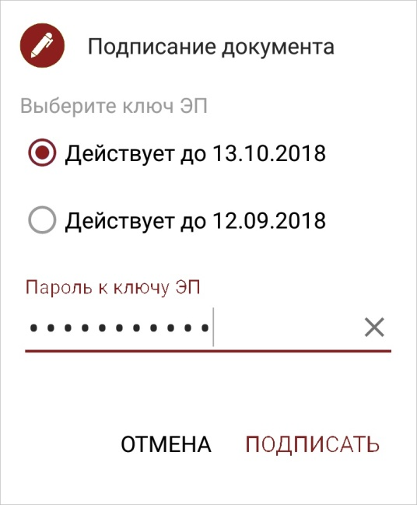

Рис. 54. Диалог "Подписание документа". Выбор ключа ЭП
- Если ваше устройство поддерживает технологию Touch ID или Android Fingerprint и включены соответствующие настройки подтверждения подписи, при открытии окна приложите палец к сканеру отпечатков пальцев (см. рис. 55).

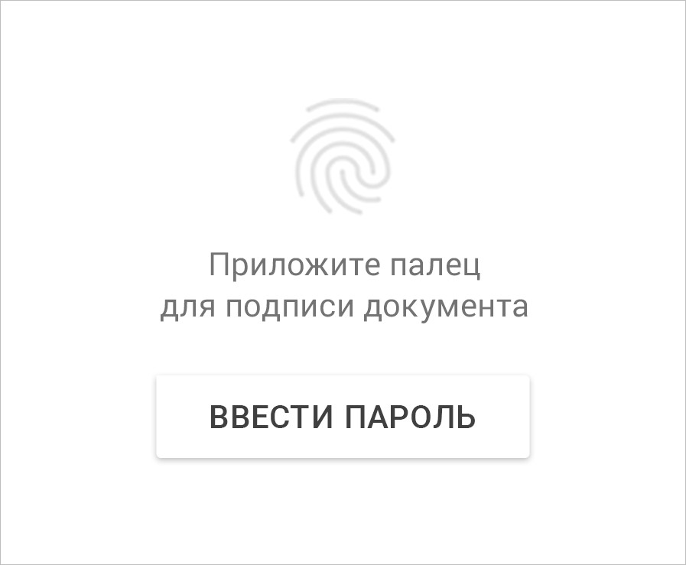

Примечание:
Рис. 55. Диалог "Подписание документа". Подпись с помощью отпечатка пальца

В диалоге Подписание документа отображаются только ключи ЭП, созданные для работы с документами текущего клиента.

Печать документа
Для печати документа нажмите кнопку и из выпадающего списка выберите пункт Печать. Откроется страница с печатной формой документа. Далее вы можете выполнить настройки печати и сохранить документ способом, предусмотренным операционной системой вашего устройства.

Удаление документа
Для удаления документа нажмите кнопку и из выпадающего списка выберите пункт Удалить.
Удаление доступно для документов со статусами Новый, Подписан, Требует подтверждения, На акцепт и Отвергнут.

Подтверждение платежа
Подтверждение предназначено для дополнительной защиты электронных распоряжений клиента и может использоваться в дополнение к ЭП.
Для документов в статусе Требует подтверждения возможно подтверждение платежа с помощью SMS или сервиса "Весточка". Способ подтверждения настраивается в меню Настройки.

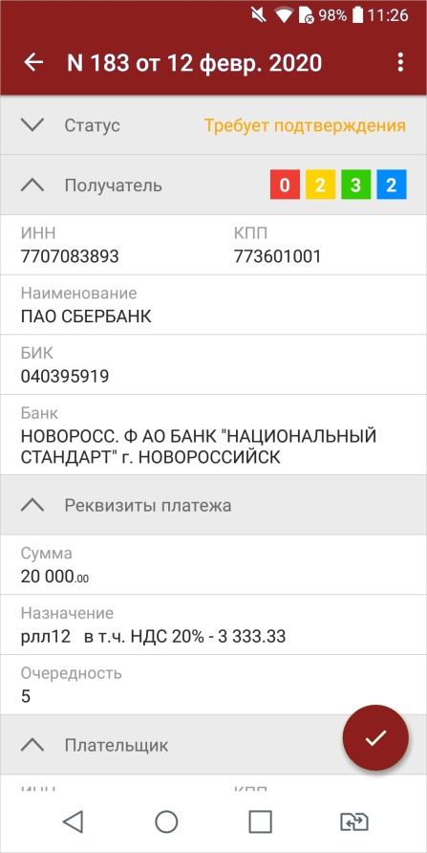

Рис. 58. Документ в статусе "Требует подтверждения"

Подтверждение с помощью SMS

- На форме просмотра платежа нажмите кнопку (см. рис. 58) На номер мобильного телефона, который зарегистрирован на ваше имя в банке в качестве номера для получения кодов подтверждения, будет отправлено SMS-сообщение с кодом.
- Убедитесь, что реквизиты в SMS-сообщении совпадают с реквизитами подтверждаемого платежа.
- Укажите полученный код в соответствующем поле окна подтверждения (см. рис. 59).

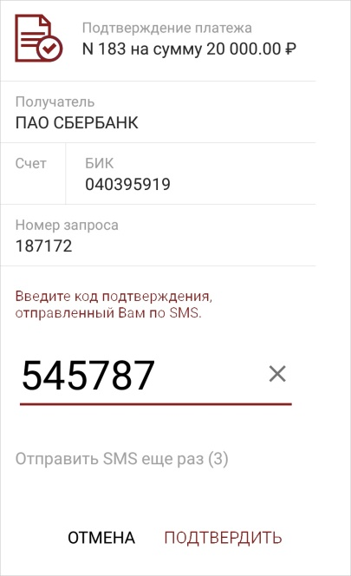

Рис. 59. Подтверждение платежа с помощью SMS-кода
- Нажмите кнопку Подтвердить.

Подтверждение с помощью сервиса "Весточка"

Внимание!
В зависимости от настроек банка, операция подтверждения платежа может выполняться как через самостоятельное приложение "Весточка", так и с помощью встроенных функций сервиса в приложении "ЮГ-Инвестбанк бизнес". Далее рассмотрено подтверждение платежа для сервиса "Весточка", встроенного в приложение.

- На форме просмотра платежа нажмите кнопку (см. рис. 58).
- Нажмите ссылку "Подтвердите документ..." (см. рис. 60).
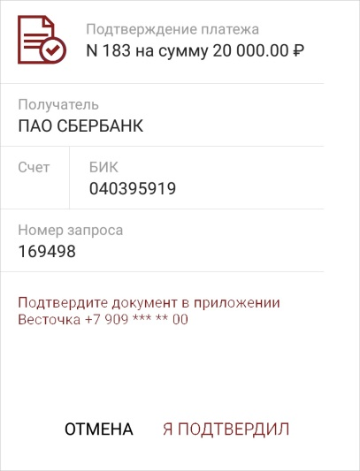
Рис. 60. Подтверждение платежа с помощью сервиса "Весточка"
- Обязательно убедитесь, что реквизиты платежа совпадают с реквизитами требуемого документа. Нажмите кнопку Подтвердить (см. рис. 61).
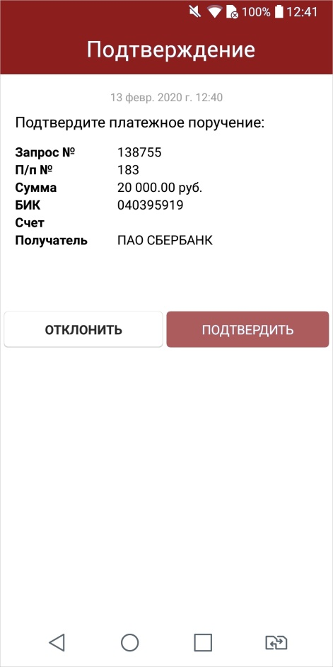
Рис. 61. Подтверждение платежа

Настройки
Раздел Настройки содержит блоки (см. рис. 62):

  - Электронная подпись — настройка параметров запроса пароля при подписи документов, настройка ключей ЭП, настройка способов подтверждения документов. См. разделы Электронные подписи и Подтверждение документов.
  - Устройства — просмотр списка устройств, на которых для регистрации учетной записи Мобильного Банка был использован текущий номер телефона. См. раздел Устройства.
  - Сообщения — настройка включения/отключения отправки push-уведомлений для приложения Мобильный Банк на текущем устройстве. Доступно, если на стороне банка разрешена отправка push-уведомлений. Push-уведомления отображаются в разделе Сообщения.
  - Вход — настройка входа с использованием отпечатка пальца. Доступно для устройств, оснащенных соответствующими датчиками (см. раздел Вход с использованием Touch ID и Android Fingerprint).
  - Интерфейс — настройка языка интерфейса. См. раздел Интерфейс.
  - О приложении — номер версии приложения.

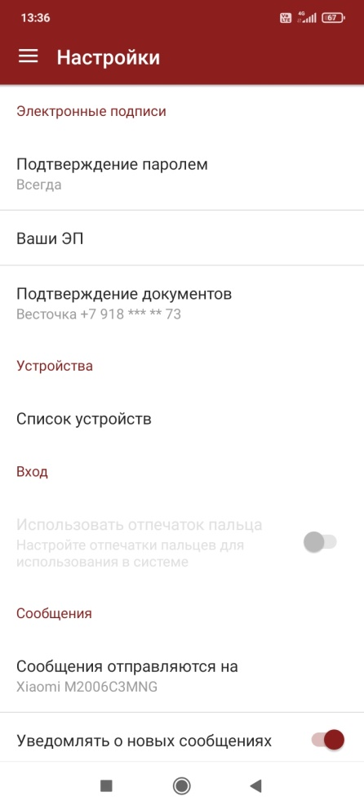

Рис. 62. Раздел "Настройки"

Электронные подписи
Для настройки параметров электронной подписи нажмите на поле Подтверждение паролем. В открывшемся диалоге (см. рис. 63) выберите из списка необходимый способ:

  - Отпечатком пальца — подтверждение подписи с помощью отпечатка пальца. Доступно для устройств, оснащенных соответствующими датчиками.

  - Паролем — подтверждение подписи с помощью пароля, заданного при создании ключа ЭП. При выборе данного способа доступен выпадающий список Запрашивать пароль. Выберите из списка необходимый параметр:
    - Всегда. Пароль к ключу ЭП будет запрашиваться при подписи каждого документа;
    - Один раз за сеанс работы. Пароль к ключу ЭП будет запрашиваться только при подписи первого документа в рабочей сессии. Подпись последующих документов в течение рабочей сессии будет происходить без запроса пароля;
    - Никогда. Пароль к ключу ЭП будет запрошен один раз при подписи первого документа с устройства после активации настройки. В дальнейшем пароль к ключу ЭП запрашиваться не будет. При данной настройке пароль к ключу ЭП также будет запрашиваться при подписи первого документа после сброса PIN-кода доступа к приложению и установке нового.

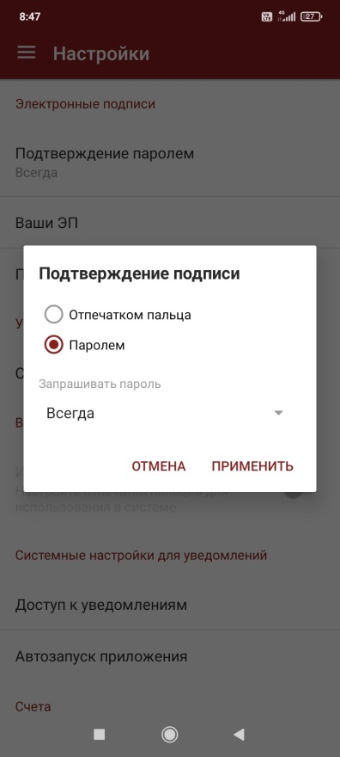

Рис. 63. Диалог "Подтверждение подписи"

Примечание:
Наличие выпадающего списка Запрашивать пароль и количество пунктов в списке регулируется на стороне банка.

Для настройки ключей ЭП нажмите на поле Ваши ЭП (см. рис. 62). Подробнее о настройке ключей ЭП см. разделы Работа в приложении с серверной подписью и Работа в приложении с облачной подписью.

Подтверждение документов
На странице Подтверждение документов (см. рис. 64) укажите способ подтверждения.

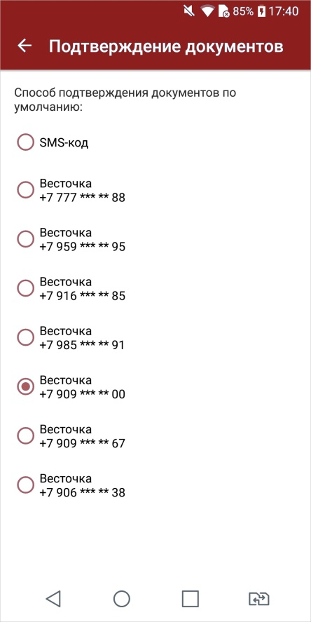

Рис. 64. Подтверждение документов

Устройства
Для просмотра списка привязанных устройств нажмите на поле Список устройств. Отобразится страница, содержащая список мобильных устройств, на которых используется данная учетная запись (см. рис. 65).

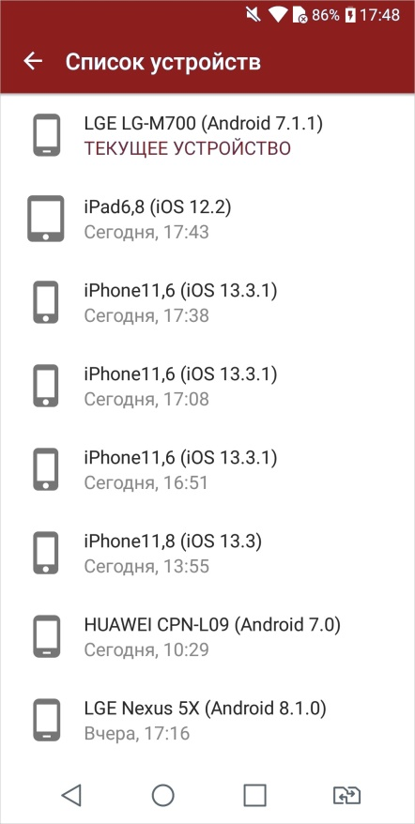

Рис. 65. Список устройств

Статусом Текущее устройство в списке отмечается устройство, с которого выполняется работа в данный момент. Для удаления устройства из списка нажмите по нему и из выпадающего списка выберите пункт Удалить.

Интерфейс
Для установки языка интерфейса нажмите поле Языки. Отобразится страница возможных языков интерфейса (см. рис. 66). Для выбора доступны русский и английский языки.
Рис. 66. Интерфейс. Языки

